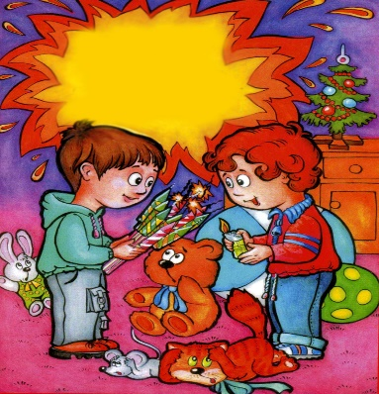
Интерактивная газета

Группа «Карусель» МБДОУ «Д\С КВ № 24»

Апрель 2022 года.

Сегодня в номере:  1. Как должен вести себя ребенок на дороге.  2. Наши успехи | Тема:  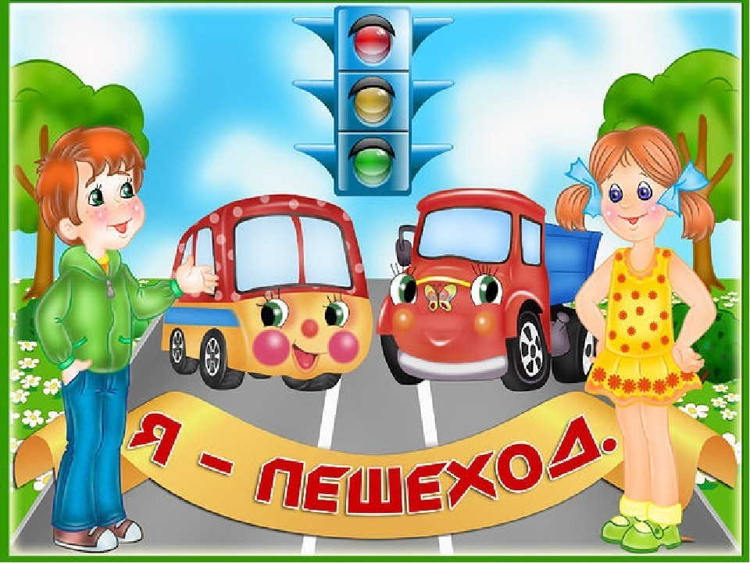  «Ознакомление детей с правилами дорожного движения»

Как ребенок должен вести себя на дороге.
Чтобы донести до маленького ребенка главные правила дорожного движения в форме, доступной для него, можно воспользоваться следующими объяснениями:
— Любое движение следует осуществлять только по правой стороне. Это касается не только автомобилей и всех остальных видов транспорта, но и пешеходов, которые двигаются по тротуару.
— Там, где тротуаров нет, нужно очень осторожно двигаться по обочине, навстречу потоку транспорта.
— Переходить территорию движения машин можно только по специально предназначенному для этого пешеходному переходу, обозначенному «зеброй», или на зеленый свет в тех местах, где имеется светофор. При этом если на дороге имеется нерегулируемый пешеходный переход, необходимо первоначально отчетливо убедиться в безопасности своего предстоящего маневра и отсутствии движущихся автомобилей и других транспортных средств, даже, несмотря на то, что водители в такой ситуации обязаны пропускать людей. Во всех случаях следует понимать, что сидящий за рулем человек может просто не заметить ребенка или взрослого, переходящего дорогу, а машине нужно время для того, чтобы остановиться.
— На красный и желтый свет движение запрещено, как для пешеходов, так и для любых транспортных средств.
— При выходе из автобуса или трамвая не следует сразу же переходить дорогу, обходя транспортное средство. Лучше дождаться того момента, когда крупногабаритный транспорт отъедет от остановки, и спокойно завершить свой маневр, предварительно убедившись в его безопасности.
— Переходя дорогу вместе со взрослым, нужно обязательно крепко держаться за его руку и не отпускать все то время, пока пересечение проезжей части не будет завершено.
— Ни при каких обстоятельствах не допускается выскакивать на дорогу перед движущимся автомобилем.
Постоянно надо объяснять ребенку, какие серьезные опасности подстерегают его на дороге, и как надлежит вести себя во время нахождения на улице, чтобы их избежать. Донести необходимую информацию до маленького ребенка в доступной для него форме помогут игры или следующие мультики про правила дорожного движения для детей
- «Уроки тетушки совы. Азбука безопасности на дороге»;
- «Дорожные знаки для детей»;
- «Два похожих знака»;
- «Учим дорожные знаки»;
- «Робокар Поли. Правила дорожного движения»;
- «Лунтик учит правила дорожного движения»;
- «Смешарики: Азбука безопасности».

Дети нашей группы активные участники конкурсного движения .

В Детском саду проходили открытые мероприятия на тему « Нравственное- патриотическое воспитание дошкольников» Педагоги и ребята
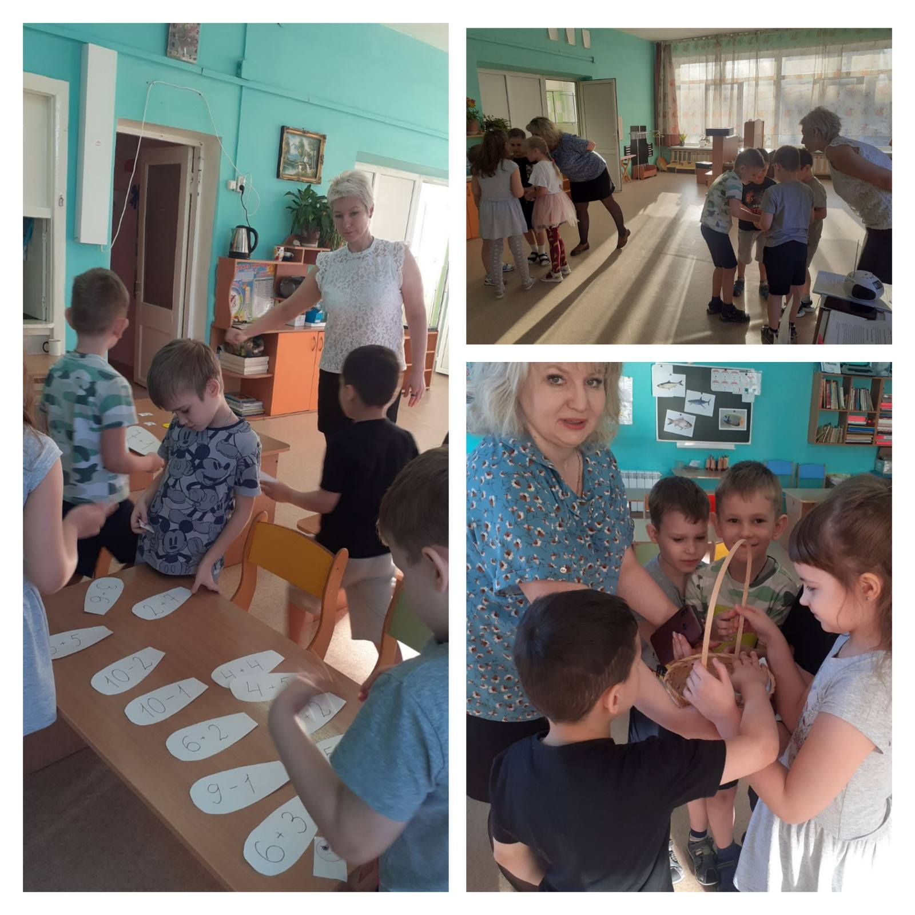

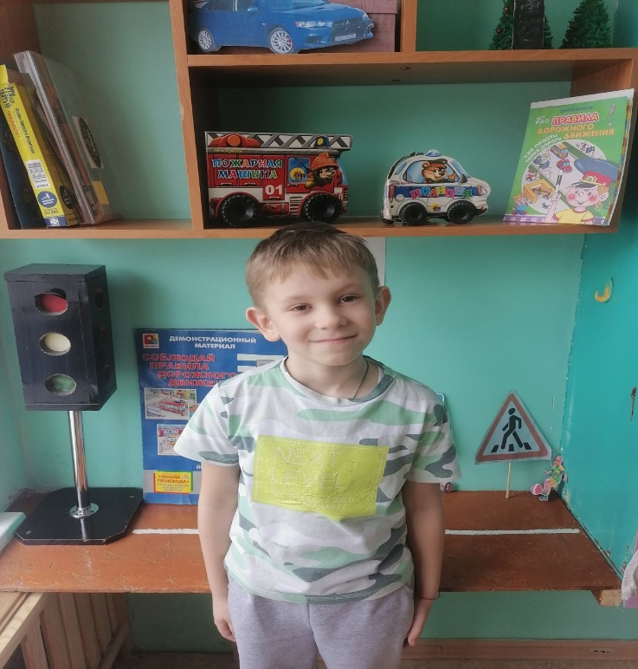
Воспитанник нашей группы Павлов Тимофей принял участие в городском конкурсе « Звездочки ЮИТ». Ожидаем результата.

Родители совместно с детьми приняли активное участие в конкурсе
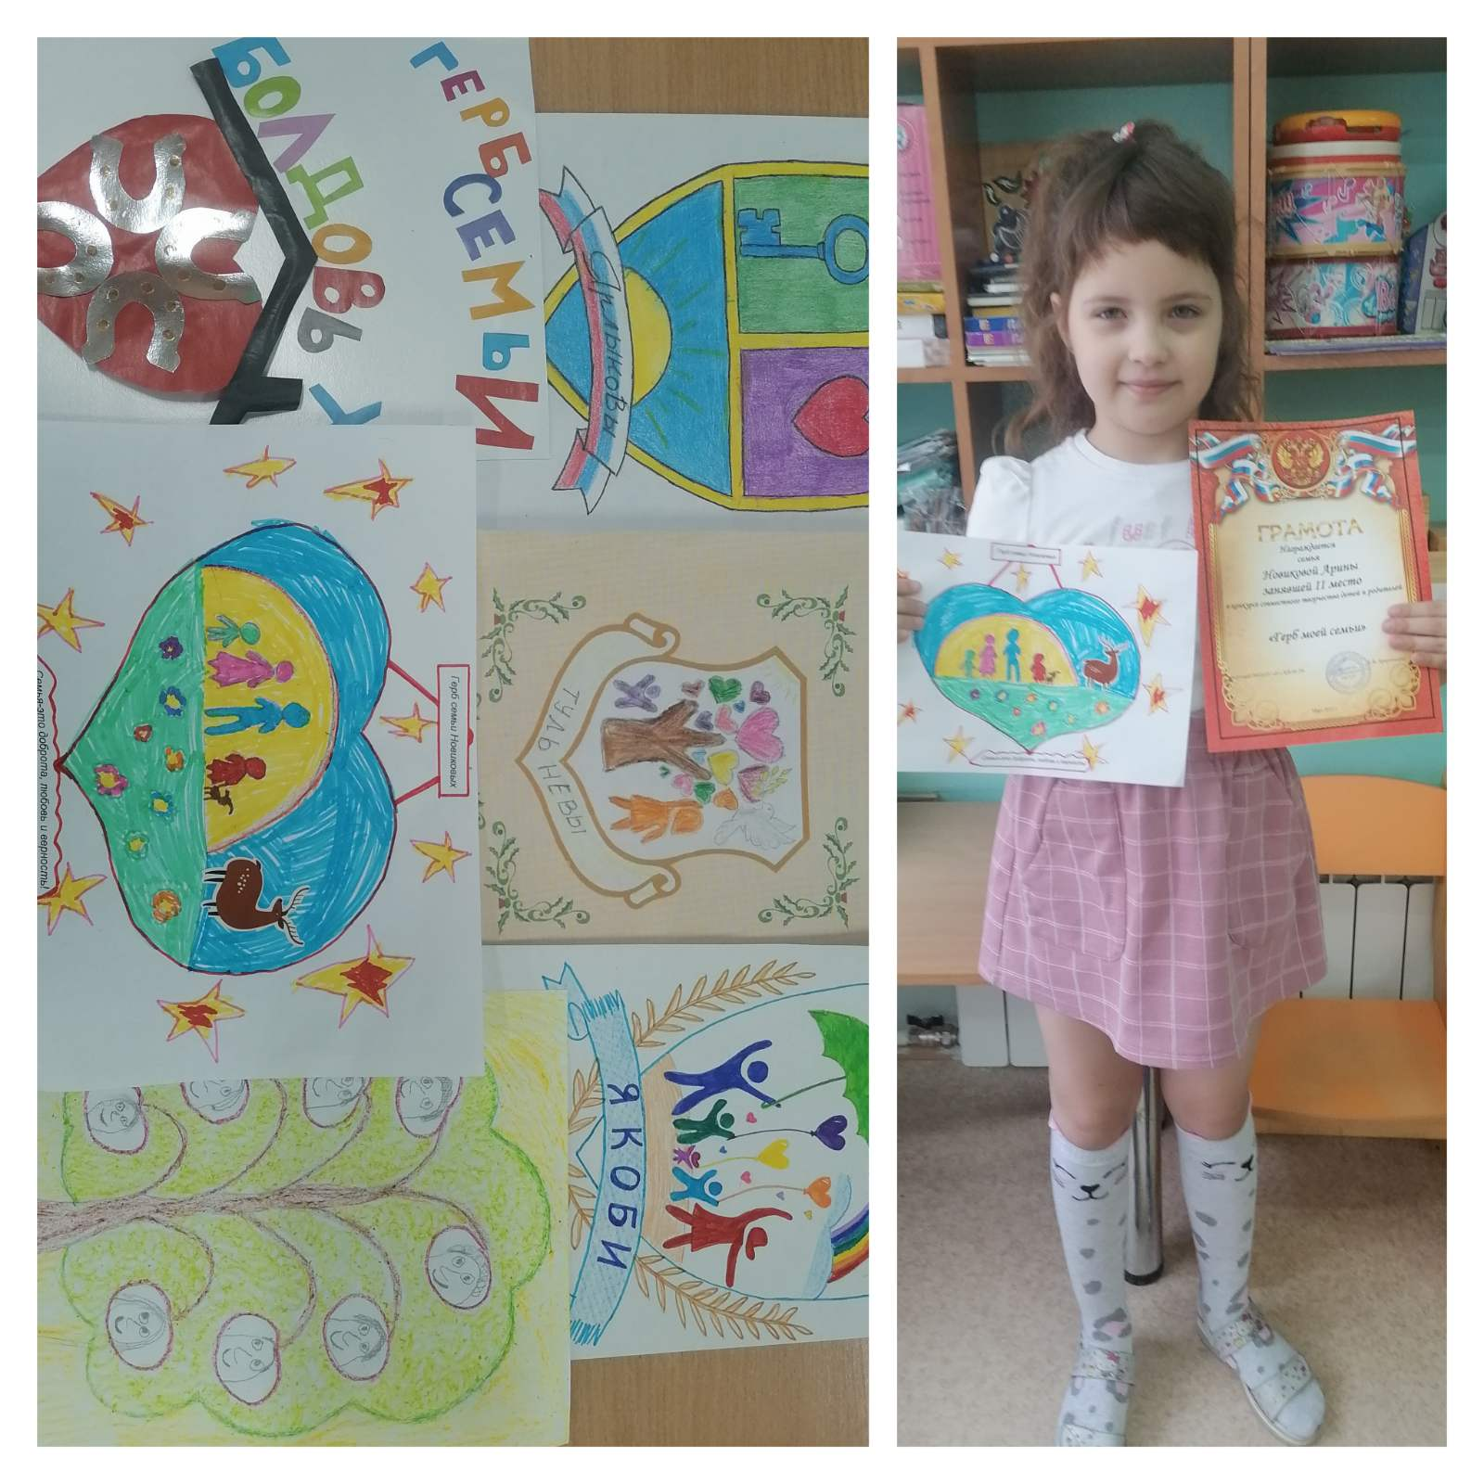
« Герб нашей семьи»

Воспитаники нашей группы приняли участие в краевом конкурсе
« Ласточкино гнездо».

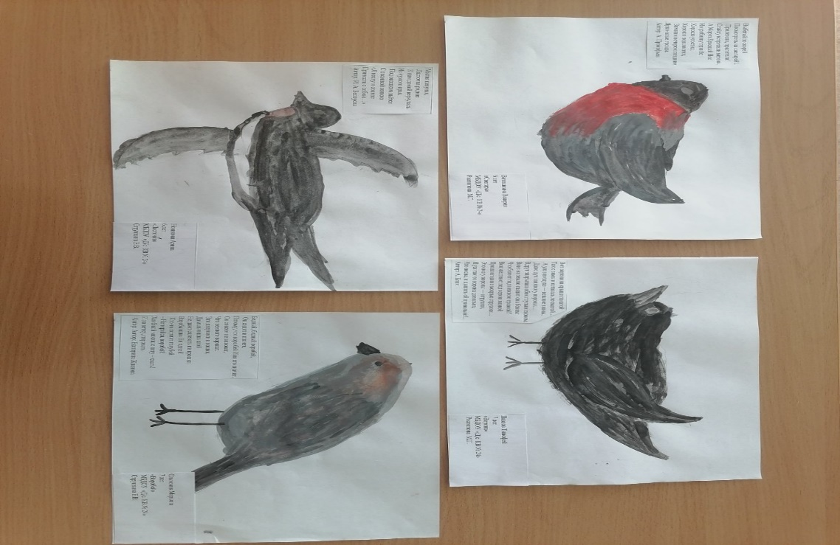

Воспитанники нашей группы посетили городской фестиваль
«Большой фестиваль мультфильмов»

